Základní poznatky z matematiky

Obsah

1. Základní poznatky z matematiky 2

1.1 Číselné obory 2

1.1.1 Celá čísla 2

1.1.2 Reálná čísla 2

1.2 Odmocniny 12

1.3 Mocniny 45

1.3.1 Mocniny se základem 10 45

1.3.2 Mocniny s přirozeným mocnitelem 46

1.4 Množiny 62

1.4.1 Slovní úlohy na Vennovy diagramy 64

1.5 Výroková logika 75

1.6 Absolutní hodnota 86

1.7 Algebraické výrazy a jejich úpravy 97

1.7.1 Mnohočleny 97

1.7.2 Dělení mnohočlenu mnohočlenem 104

1.7.3 Druhá a třetí mocnina mnohočlenu 112

1.7.4 Rozklad na součin 124

1.7.5 Racionální lomené výrazy 132

1.8 Dělitelnost 159

# Základní poznatky z matematiky

## Číselné obory

### Celá čísla

1. Vypočtěte:
   1. 
   2. 
   3. 
   4. 

Řešení:

|  |  |
| --- | --- |
| a) |  |
| b) |  |
| c) |  |
| d) |  |

### Reálná čísla

1. Vypočtěte:
   1. 
   2. 
   3. 
   4. 

Řešení:

|  |  |
| --- | --- |
| a) |  |
| b) |  |
| c) |  |
| d) |  |

1. Vypočtěte:
2. 
3. 
4. 
5. 

Řešení:

1. 
2. 
3. 
4. 
5. Vypočtěte:
6. 
7. 
8. 
9. 

Řešení:

1. 
2. 
3. 
4. 
5. Vypočtěte:
6. 
7. 
8. 
9. 

Řešení:

|  |  |
| --- | --- |
| a) |  |
| b) |  |
| c) |  |
| d) |  |

1. Vypočtěte:
2. 
3. 
4. 
5. 

Řešení:

|  |  |
| --- | --- |
| a) |  |
| b) |  |
| c) |  |
| d) |  |

1. Vypočtěte:
2. 
3. 
4. 
5. 

Řešení:

1. 
2. 
3. 
4. 
5. Vypočtěte:
6. 
7. 
8. 
9. 

Řešení:

|  |  |
| --- | --- |
| a) |  |
| b) |  |
| c) |  |
| d) |  |

1. Vypočtěte:
2. 
3. 

Řešení:

|  |  |
| --- | --- |
| a) |  |
| b) |  |

1. Vypočtěte:
2. 
3. 
4. 

Řešení:

1. 
2. 
3. 
4. Zapište ve tvaru zlomku v základním tvaru:
5. 0,4
6. 14,25
7. 1,128

Řešení:

1. 
2. 
3. 
4. Převeďte periodické číslo na zlomek.
   1. 
   2. 
   3. 
   4. 
   5. 
   6. 
   7. 
   8. 
   9. 
   10. 
   11. 
   12. 

Řešení:

|  |  |
| --- | --- |
| a) |  |
| b) |  |
| c) |  |
| d) |  |
| e) |  |
| f) |  |
| g) |  |
| h) |  |
| i) |  |
| j) |  |
| k) |  |
| l) |  |

1. Porovnej racionální čísla.

Řešení:

 … nejmenší společný jmenovatel je 210



## Odmocniny

1. Částečně odmocněte:
2. 
3. 
4. 
5. 
6. 
7. 
8. 
9. 
10. 
11. 
12. 
13. 

Řešení:

1. 
2. 
3. 
4. 
5. 
6. 
7. 
8. 
9. 
10. 
11. 
12. 
13. Upravte:
    1. 
    2. 
    3. 
    4. 
    5. 
    6. 

Řešení:

1. 
2. 
3. 
4. 
5. 
6. 
7. Upravte:
   1. 
   2. 

Řešení:

1. 
2. 
3. Upravte:
   1. 
   2. 
   3. 
   4. 
   5. 
   6. 

Řešení:

1. 
2. 
3. 
4. 
5. 
6. 
7. Vypočtěte:
   1. 
   2. 
   3. 
   4. 
   5. 
   6. 
   7. 
   8. 
   9. 
   10. 
   11. 
   12. 
   13. 
   14. 

Řešení:

1. 
2. 
3. 
4. 
5. 
6. 
7. 
8. 
9. 
10. 









1. Vypočtěte:
   1. 
   2. 
   3. 
   4. 

Řešení:









1. Vypočtěte:
   1. 
   2. 
   3. 
   4. 
   5. 
   6. 
   7. 
   8. 
   9. 
   10. 
   11. 
   12. 

Řešení:

























1. Usměrněte:
   1. 
   2. 
   3. 
   4. 
   5. 
   6. 

Řešení:

1. 
2. 
3. 
4. 
5. 
6. 
7. Usměrněte:
   1. 
   2. 
   3. 
   4. 
   5. 
   6. 
   7. 
   8. 

Řešení:

1. 
2. 
3. 
4. 
5. 
6. 





1. Usměrněte:
   1. 
   2. 
   3. 
   4. 
   5. 
   6. 

Řešení:



1. Usměrněte:
   1. 
   2. 
   3. 
   4. 

Řešení:









1. Usměrněte:
   1. 
   2. 
   3. 
   4. 
   5. 
   6. 
   7. 
   8. 

Řešení:















1. Upravte:
   1. 
   2. 
   3. 
   4. 
   5. 

Řešení:











1. Upravte:
2. 
3. 
4. 

Řešení:







1. Upravte:
   1. 
   2. 
   3. 
   4. 
   5. 
   6. 
   7. 
   8. 

Řešení:

















1. Upravte:
   1. 
   2. 
   3. 
   4. 
   5. 
   6. 
   7. 
   8. 
   9. 
   10. 
   11. 
   12. 
   13. 
   14. 
   15. 
   16. 

Řešení:

































1. Upravte:
   1. 
   2. 

Řešení:

1. 
2. 
3. Upravte:
   1. 
   2. 
   3. 
   4. 
   5. 
   6. 

Řešení:













1. Upravte:
   1. 
   2. 
   3. 
   4. 
   5. 
   6. 
   7. 
   8. 
   9. 
   10. 
   11. 
   12. 

Řešení:

























1. Upravte:
   1. 
   2. 
   3. 
   4. 
   5. 
   6. 
   7. 
   8. 
   9. 
   10. 
   11. 
   12. 
   13. 
   14. 
   15. 
   16. 

Řešení:

































1. Upravte:
2. 
3. 
4. 
5. 
6. 
7. 
8. 
9. 
10. 
11. 
12. 
13. 
14. 
15. 
16. 
17. 
18. 

Řešení:

































1. Upravte:
2. 
3. 
4. 
5. 
6. 
7. 
8. 
9. 
10. 
11. 

Řešení:

|  |  |
| --- | --- |
| a) |  |
| b) |  |
| c) |  |
| d) |  |
| e) |  |
| f) |  |
| g) |  |
| h) |  |
| i) |  |
| j) |  |

1. Vyjádři pomocí jedné odmocniny:
2. 
3. 
4. 
5. 

Řešení:

1. 
2. 
3. 
4. 
5. Částečně odmocni:
6. 
7. 
8. 
9. 

Řešení:

|  |  |
| --- | --- |
| a) |  |
| b) |  |
| c) |  |
| d) |  |

1. Usměrni zlomek:
2. 
3. 
4. 
5. 

Řešení:

1. 
2. 
3. 
4. 
5. Vypočítej:
6. 
7. 
8. 
9. 

Řešení:

1. 
2. 
3. 
4. 

## Mocniny

### Mocniny se základem 10

1. Převeďte daná čísla na tvar .
   1. 
   2. 

Řešení:

* 1. 
  2. 

1. Vypočtěte a výsledek převeďte na tvar .
   1. 
   2. 
   3. 
   4. 

Řešení:

1. 
2. 
3. 
4. 
5. Převeďte na jednotku uvedenou v závorce a výsledek zapište ve tvaru , kde .
   1. 
   2. 
   3. 

Řešení:

1. 
2. 
3. 
4. Zaokrouhlete na dvě platné číslice a vyjádřete ve tvaru .
   1. 
   2. 
   3. 
   4. 

Řešení:

* 1. 
  2. 
  3. 
  4. 

1. Převeďte na jednotku uvedenou v závorce a výsledek zapište ve tvaru , kde .
   1. 
   2. 

Řešení:



1. Vypočítej pomocí mocnin prvočísel a mocniny čísla 10.
2. 

Řešení:

1. 

### Mocniny s přirozeným mocnitelem

1. Vypočítejte:
   1. 
   2. 
   3. 
   4. 
   5. 
   6. 

Řešení:



1. Vypočítejte:
   1. 
   2. 
   3. 
   4. 
   5. 
   6. 

Řešení:



1. Vypočtěte:
   1. 
   2. 
   3. 
   4. 
   5. 
   6. 

Řešení:













1. Vypočtěte:
   1. 
   2. 
   3. 
   4. 
   5. 
   6. 

Řešení:













1. Vypočtěte:
   1. 
   2. 
   3. 

Řešení:







1. Vypočtěte:
   1. 
   2. 
   3. 

Řešení:



1. Vypočítejte:
   1. 
   2. 

Řešení:



1. Vypočtěte:
   1. 
   2. 
   3. 

Řešení:







1. Vypočítejte:
   1. 
   2. 

Řešení:



1. Vypočítejte:
   1. 
   2. 
   3. 

Řešení:



1. Vypočítejte:
   1. 
   2. 

Řešení:



1. Vypočítejte:
   1. 
   2. 

Řešení:



1. Vypočítejte:
   1. 
   2. 

Řešení:



1. Vypočítejte:
   1. 
   2. 

Řešení:



1. Vypočtěte:
   1. 
   2. 
   3. 
   4. 
   5. 
   6. 
   7. 
   8. 

Řešení:

















1. Vypočtěte:
   1. 
   2. 

Řešení:





1. Zjednodušte:
   1. 
   2. 
   3. 

Řešení:



1. Zjednodušte:
   1. 
   2. 
   3. 

Řešení:



1. Zjednodušte:
   1. 
   2. 
   3. 

Řešení:



1. Zjednodušte:
   1. 
   2. 

Řešení:



1. Zjednodušte:
   1. 
   2. 

Řešení:



1. Zjednodušte:
   1. 
   2. 
   3. 
   4. 

Řešení:



1. Vypočtěte:
   1. 
   2. 
   3. 
   4. 
   5. 

Řešení:











1. Vypočtěte:
2. 
3. 
4. 
5. 
6. 
7. 

Řešení:













1. Vypočtěte:
2. 
3. 

Řešení:





1. Vypočtěte:
2. 
3. 
4. 

Řešení:





## Množiny

* + 1. Zapište všechny podmnožiny množiny:
       1. 
       2. 

Řešení:

1. 
2. 
   * 1. Určete , , ,  pro dané množiny:
        1. , 
        2. , 

Řešení:

1. , , , 
2. , , , 
   * 1. Určete , , , , ,  pro dané množiny:
        1. , 
        2. , 
        3. , 

Řešení:

1. 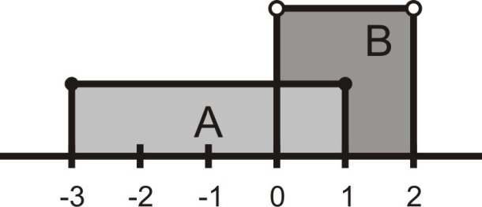

, , , , , 

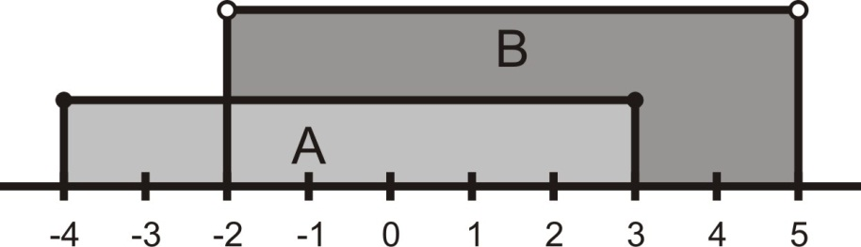

, , , , , 

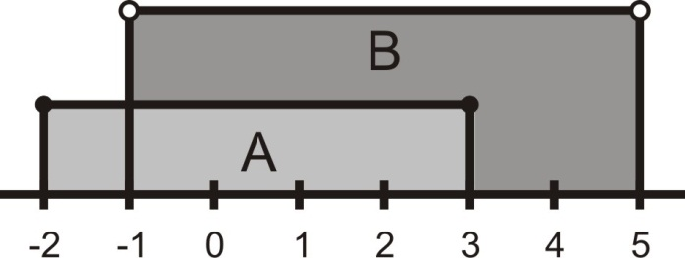

, , , , , 

* + 1. Určete , , ,  pro dané množiny:
       1. , , 
       2. , , 

Řešení:

1. 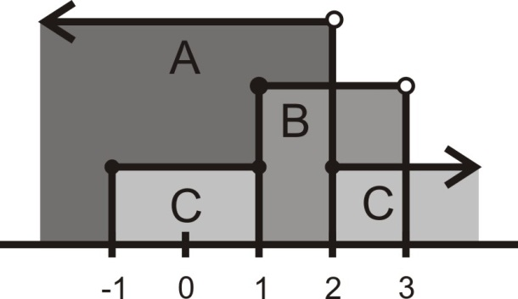

, , , 

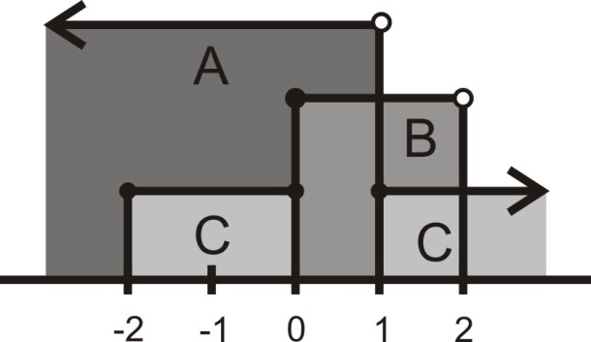

, , , 

* + 1. Určete doplněk dané množiny v množině Z:
       1. 
       2. 

Řešení:

1. 
2. 
   * 1. Jsou dány dvě množiny A, B. Určete:
        1. 
        2. 

Řešení:

1. 
2. 
   * 1. Do Vennova diagramu pro množiny A, B, C znázorni:
        1. 
        2. 
        3. 
        4. 
        5. 

Řešení:

a) b)

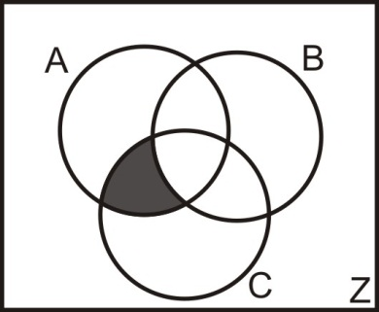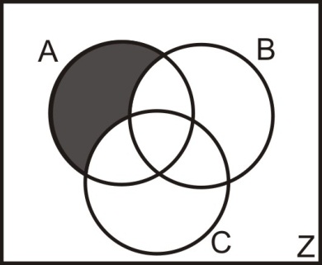

c) d)

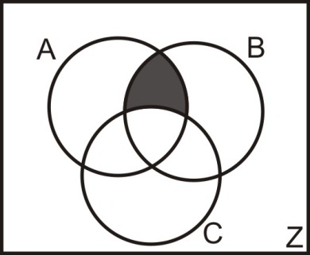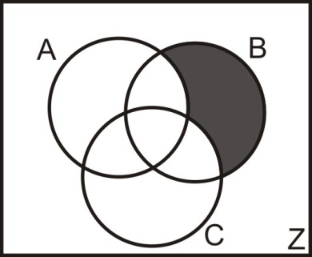

e)

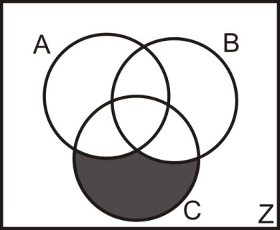

### Slovní úlohy na Vennovy diagramy

1. V obci Malá dělali průzkum jazyků, kterými hovoří středoškolsky vzdělaní lidé. Německy hovoří 320 osob, anglicky 216 osob, z nichž 152 mluví jen anglicky. Kolik osob umí jen německy?

Řešení:

|  |  |
| --- | --- |
|  | Postupným dosazováním získáme: |

Jen německy hovoří (*a*) 256 občanů.

1. Malá firma má 41 zaměstnanců. Z toho 25 má řidičský průkaz a 8 má svářečský průkaz, 10 nemá nic. Kolik zaměstnanců má oba průkazy?

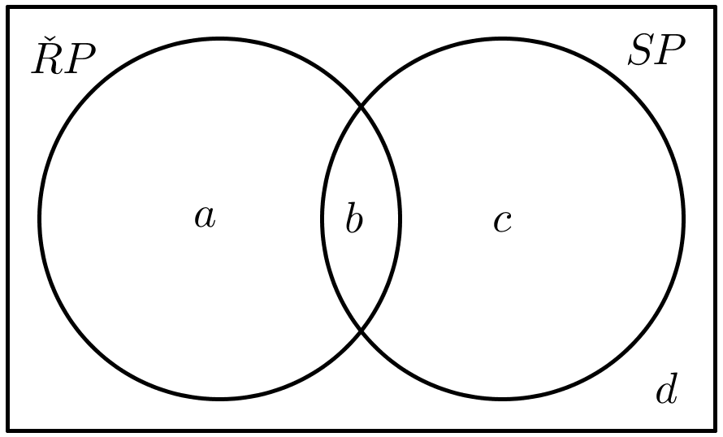Řešení:



 (postupným dosazováním do rovnic)

Kolik zaměstnanců má oba průkazy? Oba průkazy vyjadřuje pole . Oba průkazy mají 2 zaměstnanci.

1. Na malé základní škole je 123 žáků. 95 má psa nebo kočku, 113 má nejvýše jedno z těchto zvířat. Psa má o 15 žáků víc než na kočku. Kolik žáků má obě zvířata a kolik žáků nemá kočku?

Řešení:

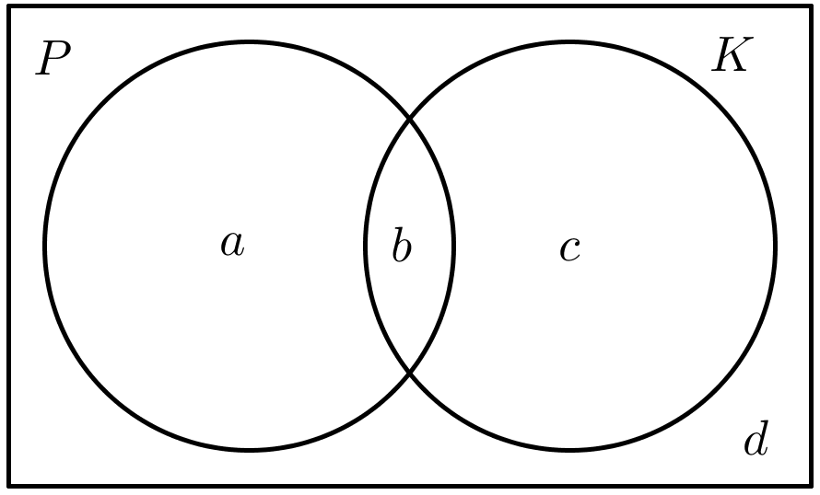

 (z první a druhé rovnice)



(z druhé a třetí rovnice vypočítáme  a dosazením do první rovnice získáme )

Kolik žáků má obě zvířata (pole ) a kolik žáků nemá kočku (pole )?

Obě zvířata má 10 žáků, kočku nemá 78 žáků.

1. Z 15 kontrolovaných lavic je buď poškrábaných, nebo popsaných 14 kusů. 10 lavic má nejvýše 1 druh poškození. Poškrábaných je o 3 více než popsaných.
   1. Kolik lavic je jen poškrábaných
   2. Kolik lavic je jen pošpiněných
   3. Kolik lavic nemá žádné poškození
   4. Kolik lavic je čistých nebo má obě poškození?

Řešení:

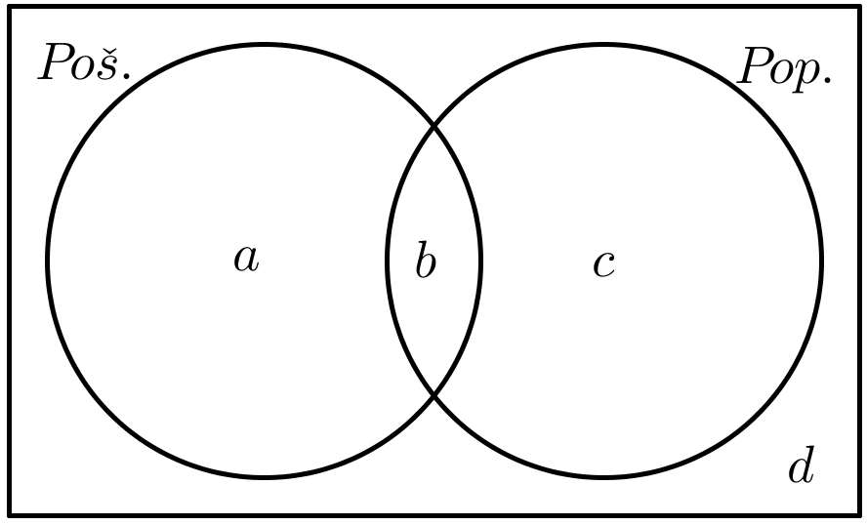

 (z první a druhé rovnice)



(z druhé a třetí rovnice vypočítáme  a dosazením do první rovnice získáme )

a) Kolik lavic je jen poškrábaných:  lavic

b) Kolik lavic je jen pošpiněných:  lavice

c) Kolik lavic nemá žádné poškození:  lavice

d) Kolik lavic je čistých nebo má obě poškození:  lavic

1. Ze 45 žáků 40 mluví německy nebo anglicky. 37 žáků mluví nejvýše jedním z těchto jazyků. Anglicky mluví o 4 více než německy. (Řešte pomocí Vennových diagramů)
   1. Kolik žáků neumí ani jeden z těchto jazyků?
   2. Kolik žáků mluví jen anglicky
   3. Kolik žáků mluví jen německy
   4. Kolik žáků nemluví ani jedním z těchto jazyků nebo oběma?

Řešení:

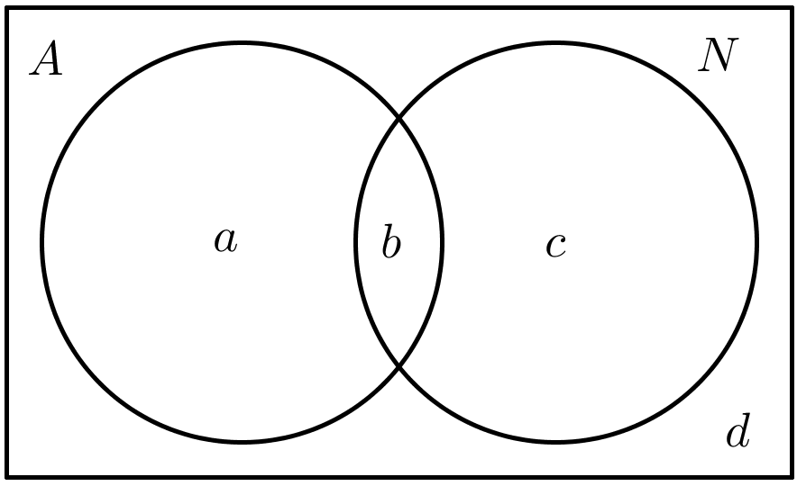



¨

a) Kolik žáků neumí ani jeden z těchto jazyků: žáků

b) Kolik žáků mluví jen anglicky: žáků

c) Kolik žáků mluví jen německy:  žáků

d) Kolik žáků nemluví ani jedním z těchto jazyků nebo oběma: žáků

1. K obědu byla svíčková s knedlíkem. Kuchařky u okénka se špinavým nádobím provedly výzkum vrácených talířů od hlavního jídla. Alespoň kus knedlíku vrátilo 301, kus knedle nebo masa 328 strávníků. Ani kousek masa nebyl na 554 talířích, pouze maso nebo knedlík vrátilo 250 obědvajících.
   1. Kolik lidí snědlo všechno?
   2. Kolik strávníků tento den jedlo?
   3. Kolik vrátilo maso i knedlíky?

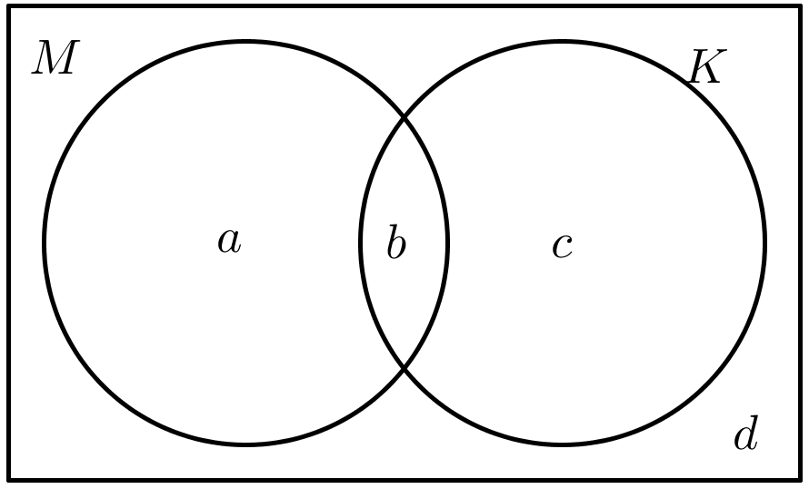Řešení:



a) Kolik lidí snědlo všechno:  strávníků

b) Kolik strávníků tento den jedlo:  strávníků

c) Kolik vrátilo maso i knedlíky:  strávníků

1. 45 účastníků mělo k dispozici 3 výlety. První výlet absolvovalo 23 rekreantů, první i druhý výlet 7 rekreantů, 15 účastníků jelo na první výlet a přitom nejelo na třetí výlet. 10 jelo pouze na první výlet a 3 pouze na třetí výlet. Právě jeden z výletů si zvolilo 17 osob. Jedna třetina z počtu účastníků se nezúčastnila žádného z výletů. Kolik účastníků si vybralo:
   1. jeden výlet
   2. druhý výlet
   3. právě dva výlety
   4. druhý a třetí výlet a přitom si nevybralo první výlet?

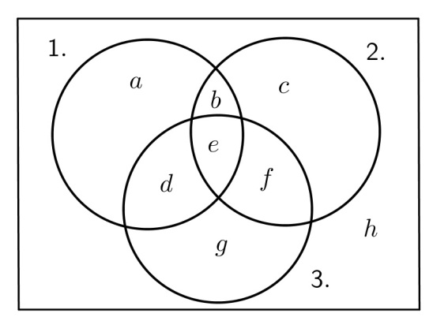Řešení:



a) jeden výlet:  účastníků

b) druhý výlet:  účastníků

c) právě dva výlety:  účastníků

d) druhý a třetí výlet a přitom si nevybralo první výlet:  účastníků

1. 820 osob bylo oslovených během výzkumu. Šetřením se zjistilo že: 380 osob používá počítač doma nebo ve škole. Počet těch, kteří užívají počítač doma je 2x větší než těch, kteří jej používají doma i v zaměstnání a počet těch, kteří počítač používají doma je o 40 menší než těch, kteří jej používají jen v zaměstnání.
   1. Kolik jich používá počítač pouze doma?
   2. Doma?

Řešení:

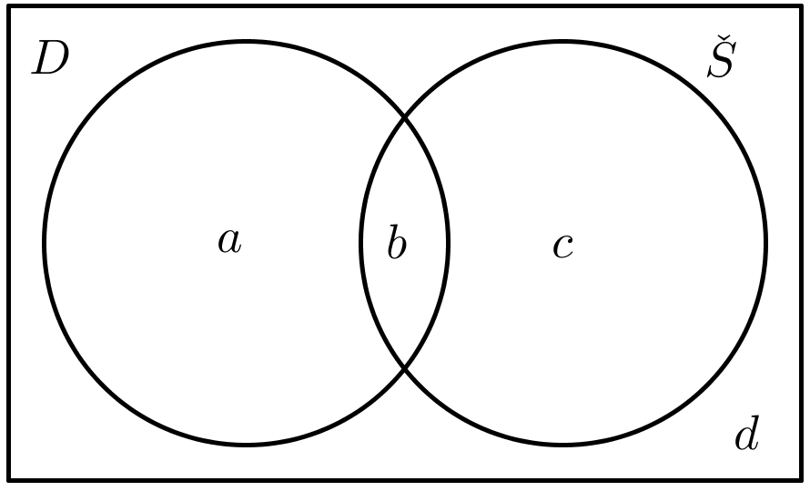







a) Kolik jich používá počítač pouze doma:  osob

b) Doma:  osob

1. Studenti jedné třídy psali během jednoho dne dva testy; z matematiky a dějepisu. Test z matematiky napsalo jen 10 studentů. Těch, kteří napsali oba testy nebo žádný, bylo 8. Matematiku nenapsalo 22 studentů, zatímco oba testy napsalo jen 6 lidí. Zodpovězte následující otázky:
   1. Kolik žáků je ve třídě?
   2. Kolik žáků nenapsalo test z dějepisu?
   3. Kolik žáků nenapsalo žádný test?
   4. Kolik žáků napsalo test z matematiky nebo test z dějepisu?

Řešení:

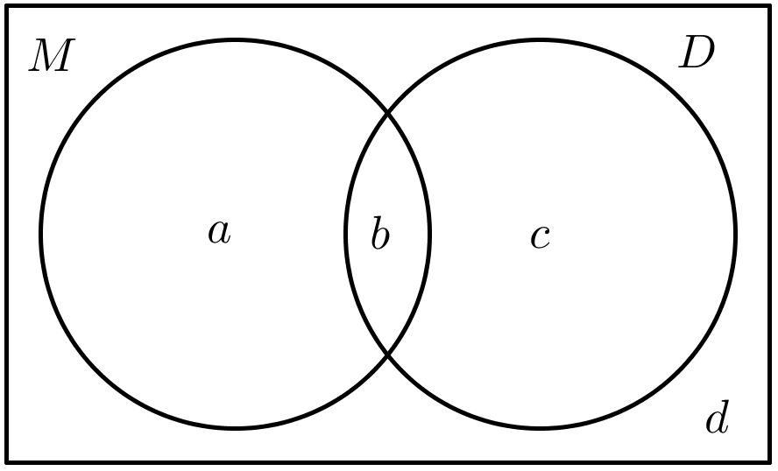



a) Kolik žáků je ve třídě:  žáků

b) Kolik žáků nenapsalo test z dějepisu:  žáků

c) Kolik žáků nenapsalo žádný test:  žáků

d) Kolik žáků napsalo test z matematiky nebo test z dějepisu:  žáků

1. Devadesát osm lidí navštívilo jisté sportovní centrum. Ze sportovních zařízení si mohou vybrat mezi saunou, posilovnou a bazénem. V bazénu bylo 25 lidí, saunu navštívilo 38 lidí. Lidí, kteří navštívili pouze saunu, bylo o 2 méně než těch, kteří byli ve všech zařízeních. 53 lidé využili pouze zdejší bar. V bazéně i v sauně bylo 25 lidí. Ve všech třech zařízeních bylo dvanáct lidí. Zodpověz následující otázky:
   1. Kolik lidí navštívilo posilovnu?
   2. Kolik lidí bylo v posilovně i v sauně?
   3. Kolik lidí navštívilo právě jedno ze zařízení?
   4. Bar nebo posilovnu navštívilo kolik lidí?

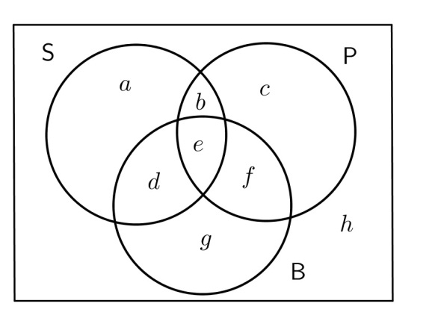Řešení:



a) Kolik lidí navštívilo posilovnu: 

b) Kolik lidí bylo v posilovně i v sauně: 

c) Kolik lidí navštívilo právě jedno ze zařízení: 

d) Bar nebo posilovnu navštívilo kolik lidí: 

1. Studenti jedné třídy si mohli vybrat a navštívit zdarma některé ze dvou divadelních představení – Othella nebo Carmen. Někteří studenti navštívili obě představení. Tři studenti neviděli ani jedno z představení. Othella vidělo devět a Carmen dvanáct studentů. Právě jedno představení navštívilo 17 studentů.
   1. Kolik studentů bylo ve třídě?
   2. Kolik studentů vidělo obě představení?

Řešení:

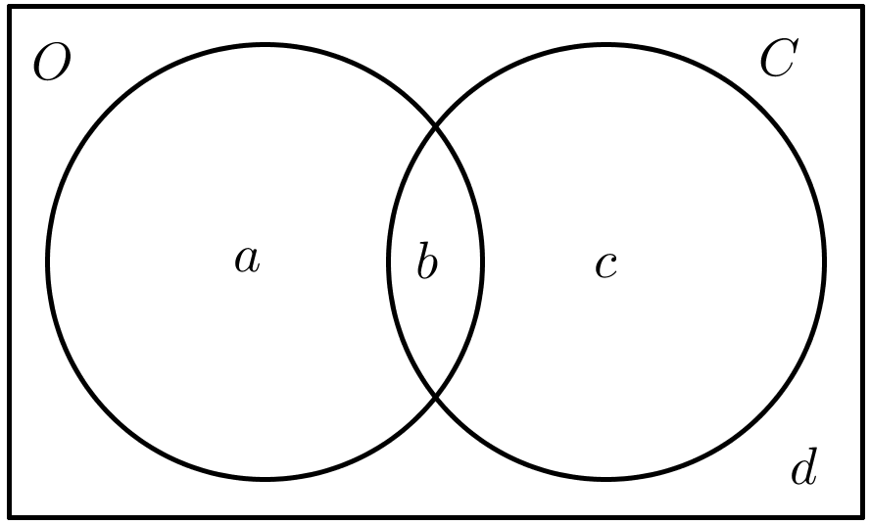



a) Kolik studentů bylo ve třídě: 

b) Kolik studentů vidělo obě představení: 

1. V nejmenované obci byl proveden průzkum třídění odpadu. Bylo zjištěno, že nejčastěji tříděnými odpadky jsou papír, PET láhve a sklo. Papír třídí 397 domácností, PET láhve 436 a sklo 394 dotázaných domácností. 7 lidí přiznalo, že doma odpad netřídí. 238 dotázaných třídí všechny tři zmíněné druhy odpadu. Papír a zároveň PET láhve třídí 314 domácností a 299 jich třídí zároveň papír a sklo. PET láhve nebo sklo třídí 509 dotázaných domácností. Určete kolik domácností:
   1. třídí pouze PET láhve,
   2. třídí papír nebo sklo,
   3. třídí alespoň dva druhy uvedeného odpadu,
   4. bylo dotázáno

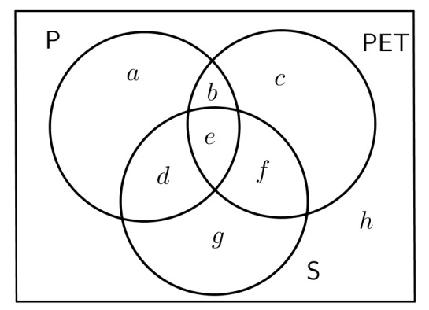Řešení:



a) třídí pouze PET láhve: 

b) třídí papír nebo sklo: 

c) třídí alespoň dva druhy uvedeného odpadu: 

d) bylo dotázáno: 

1. Vytápění zemním plynem je v současné době nejrozšířenějším zdrojem tepla pro vytápění bytů a rodinných domů. Podle statistik však mnozí lidé kromě plynových kotlů používají i kamna na tuhá paliva, kde topí uhlím, dřevem či biomasou. Ze 683 dotázaných domácností vytápí buď plynem, nebo tuhými palivy 624 dojmů. 308 jich topí nejvýše jedním druhem vytápění. Plynové topení má o 93 domácností více než kamna na tuhá paliva. Kolik domácností topí:
   1. jen zemním plynem,
   2. zemním plynem i kamny.

Řešení:

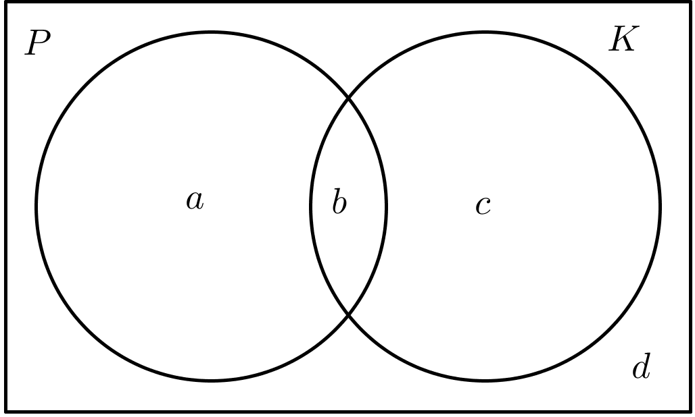



a) jen zemním plynem: 

b) zemním plynem i kamny: 

1. 35 dětí si vybíralo mezi pastelkami, barvami a voskovkami. Všechny děti si něco vybraly. Dvě děti si vybrali jen pastelky a tři děti jen barvy. Pastelky a barvy si vybralo 16 dětí, barvy a voskovky 14 dětí. Všechny tři si vzalo 10 dětí, pastelky nebo voskovky 31 dětí a 3 děti si nevzaly pastelky ani barvy. Kolik dětí si vzalo:
   1. aspoň dvě malovátka?
   2. pastelky?

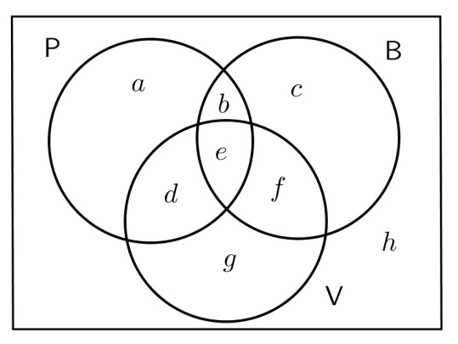Řešení:



a) aspoň dvě malovátka: 

b) pastelky: 

1. Ženy na koncertě měly náušnice, náhrdelníky a náramky. Náhrdelník mělo 34 žen, náramek 36 a náušnice 38. Žádnou ozdobu nemá 35 žen. Pouze dvě ženy mají všechny tři šperky najednou. Náhrdelník i náramek si vzalo 6 žen a 3 ženy se ozdobily zároveň náhrdelníkem a náušnicemi. Jenom náramek měla pouze 1 žena. Náramek nebo náušnice má 65 žen. Urči kolik žen:
   1. Má pouze náušnice?
   2. Má náušnice nebo náhrdelník?
   3. Má alespoň dva šperky?
   4. Je přítomno na koncertě?

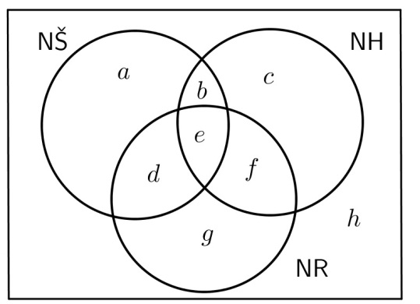Řešení:



a) Má pouze náušnice: 

b) Má náušnice nebo náhrdelník: 

c) Má alespoň dva šperky: 

d) Je přítomno na koncertě: 

1. Každý student ve třídě chodí do nějakého kroužku. Do matematického kroužku chodí 16 studentů, do výtvarného 17 a do jazykového 14 studentů. 8 studentů chodí současně do matematického i výtvarného kroužku, 6 do matematického i jazykového kroužku, 4 do výtvarného i jazykového kroužku. Tři studenti navštěvují všechny tři kroužky.
   1. Kolik je žáků ve třídě?
   2. Kolik žáků má právě dva kroužky?
   3. Kolik žáků chodí jen do jednoho kroužku?

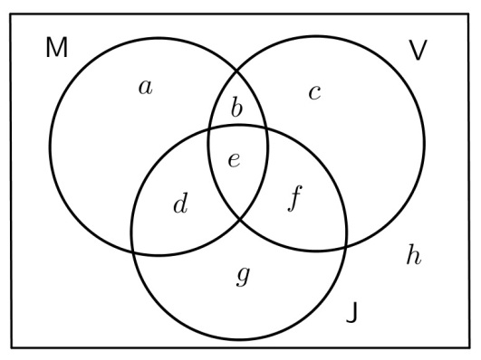Řešení:



a) Kolik je žáků ve třídě: 

b) Kolik žáků má právě dva kroužky: 

c) Kolik žáků chodí jen do jednoho kroužku: 

## Výroková logika

1. U následujících tvrzení rozhodněte, zda se jedná o výroky.
2. Praha je hlavní město ČR.
3. Vesnicí teče potok.
4. Číslo *x* je kladné.
5. 
6. Za tři týdny budou Vánoce.
7. Sněží.
8. Prezidentem ČR je Václav Havel.
9. Je zima.
10. Číslo *x* je záporné.
11. 
12. Za 21 dní budou Vánoce.
13. Prší.
14. ČR je členem EU.
15. Je teplý podzim.
16. Číslo *x* je nezáporné.
17. 
18. Byly dva dny ředitelského volna.
19. Svítí slunce.
20. Začněte se učit!
21. Nemám moc času.
22. Trojúhelník *ABC* je rovnostranný.

Řešení:

* 1. ano
  2. ne
  3. ne
  4. ano
  5. ano
  6. ne
  7. ano
  8. ne
  9. ne
  10. ano
  11. ano
  12. ne
  13. ano
  14. ne
  15. ne
  16. ano
  17. ano
  18. ne
  19. ne
  20. ne
  21. ne

1. U následujících tvrzení rozhodněte, zda se jedná o výroky.
2. Rozsviťte.
3. Číslo 8 je větší než 5.
4. 
5. Číslo 12 je dělitelné 5.
6. Kolik je hodin?
7. 
8. Isaac Newton se narodil v roce 1643.
9. Venku prší.
10. Zítra je pondělí.
11. 
12. Zítra píšeme písemnou práci.
13. Úhlopříčky čtverce svírají úhel .
14. Obsah obdélníku je 16 .
15. Dnes chybí jeden student.
16. Číslo *x* je sudé.
17. 7 je prvočíslo.
18. Obdélníku lze opsat kružnici.
19. Čtverec má čtyři osy souměrnosti.
20. 

Řešení:

* 1. ne
  2. ano
  3. ano
  4. ano
  5. ne
  6. ne
  7. ano
  8. ano
  9. ano
  10. ne
  11. ano
  12. ano
  13. ne
  14. ano
  15. ne
  16. ano
  17. ano
  18. ano
  19. ne

1. Utvořte negace následujících výroků:
2. Dnes jsem se učil.
3. Zítra půjdu do kina.
4. Zítra bude pršet.
5. Daný trojúhelník *ABC* je tupoúhlý.
6. Daný trojúhelník *ABC* je ostroúhlý.
7. Číslo 5 je prvočíslo.
8. Dané dvě přímky se protínají.
9. 8 je sudé číslo
10. Číslo 6 je kladné.
11. Číslo 3 je záporné.
12. Číslo 5 není rovno nule.
13. .
14. .
15. .
16. .
17. .
18. 
19. .
20. .

Řešení:

1. Dnes jsem se neučil.
2. Zítra nepůjdu do kina.
3. Zítra nebude pršet.
4. Daný trojúhelník *ABC* je ostroúhlý nebo pravoúhlý.
5. Daný trojúhelník *ABC* je tupoúhlý nebo pravoúhlý.
6. Číslo 5 není prvočíslo.
7. Dané dvě přímky se neprotínají.
8. 8 není sudé číslo
9. Číslo 6 je nekladné.
10. Číslo 3 je nezáporné.
11. Číslo 5 je rovno nule.
12. .
13. .
14. 
15. .
16. .
17. 
18. .
19. .
20. Utvořte negace následujících výroků:
21. Ve třídě je 16 lavic.
22. Ve třídě je 23 chlapců.
23. Ve třídě je 10 dívek.
24. Ve třídě je 7 oken.
25. Ve třídě je 32 židlí.
26. Ve škole je právě 22 vyučujících matematiky.

Řešení:

1. Ve třídě není 16 lavic.
2. Ve třídě není 23 chlapců.
3. Ve třídě není 10 dívek.
4. Ve třídě není 7 oken.
5. Ve třídě není 32 židlí.
6. Ve škole není 22 vyučujících matematiky.
7. Utvořte negace následujících výroků:
8. Nejvýše 7 studentů je nemocných.
9. Nejvýše 28 studentů není nemocných.
10. Nejvýše 3 studenti nepřišli.
11. Ve třídě je nemocných nejvýše 8 studentů.
12. Ve třídě je nejvýše 10 dívek.
13. Ve třídě je nejvýše 5 oken.
14. Ve škole je nejvýše 480 dívek.
15. Nejvýše tři studenti ve třídě nebudou psát písemnou práci.
16. Písemnou práci píše nejvýše 31 studentů.

Řešení:

1. Aspoň 8 studentů je nemocných.
2. Alespoň 29 studentů není nemocných.
3. Alespoň 4 studenti nepřišli.
4. Ve třídě je nemocných alespoň 9 studentů.
5. Ve třídě je alespoň 11 dívek.
6. Ve třídě je alespoň 6 oken
7. Ve škole je alespoň 481 dívek.
8. Alespoň čtyři studenti ve třídě nebudou psát písemnou práci.
9. Písemnou práci píše alespoň 32 studentů.
10. Utvořte negace následujících výroků:
11. Na písemnou práci přišlo alespoň 25 studentů.
12. Ve třídě je alespoň 15 chlapců.
13. Alespoň 3 studenti jsou nemocní.
14. Alespoň 5 dní bude ještě teplo.
15. Alespoň 20 studentů napsalo domácí úkol.
16. Ve škole je alespoň 550 chlapců
17. Ve třídě je alespoň 6 oken.

Řešení:

1. Na písemnou práci přišlo nejvýše 24 studentů.
2. Ve třídě je nejvýše 14 chlapců.
3. Nejvýše 2 studenti jsou nemocní.
4. Nejvýše 4 dny bude ještě teplo.
5. Nejvýše 19 studentů napsalo domácí úkol.
6. Ve škole je nejvýše 549 chlapců.
7. Ve třídě je nejvýše 5 oken.
8. Utvořte disjunkci výroků *a* a *b*, jestliže:
9. *a*: Číslo *x* je liché.; *b*: Číslo *x* je dělitelné 5.
10. *a*: Číslo .; *b*: Číslo .

Řešení:

1. Číslo *x* liché nebo je dělitelné 5.
2. Číslo .
3. Utvořte konjunkci výroků *a* a *b*, jestliže:
4. *a*: Číslo *x* je sudé.; *b*: Číslo *x* je prvočíslo.
5. *a*: Číslo .; *b*: Číslo .

Řešení:

1. Číslo *x* je rovno 2.
2. Číslo .
3. Jsou dány výroky *a*: Číslo 12 je násobkem čísla 2 a *b*: Číslo 12 je násobkem čísla 3. Utvořte následující složené výroky a určete jejich pravdivostní hodnotu:
4. 
5. 
6. 

Řešení:

1. Číslo 12 je násobkem čísla 2 a zároveň násobkem čísla 3. (pravdivostní hodnota 1)
2. Číslo 12 je násobkem čísla 2 nebo násobkem čísla 3. (pravdivostní hodnota 1)
3. Jestliže je číslo 12 násobkem čísla 2, pak není násobkem čísla 3. (pravdivostní hodnota 0)
4. Jsou dány výroky *a*: Číslo 15 je násobkem čísla 3 a *b*: Číslo 15 je násobkem čísla 5. Utvořte následující složené výroky a určete jejich pravdivostní hodnotu:
5. 
6. 
7. 

Řešení:

1. Číslo 15 je násobkem čísla 3 a zároveň násobkem čísla 5. (pravdivostní hodnota 1)
2. Číslo 15 je násobkem čísla 3 nebo násobkem čísla 5. (pravdivostní hodnota 1)
3. Jestliže je číslo 15 násobkem čísla 3, pak není násobkem čísla 5. (pravdivostní hodnota 0)
4. Jsou dány výroky *a*: Číslo 15 je dělitelné číslem 3 a *b*: Číslo 15 je dělitelné číslem 5. Utvořte následující složené výroky a určete jejich pravdivostní hodnotu:
5. 
6. 
7. 

Řešení:

1. Číslo 15 je dělitelné číslem 3 a zároveň číslem 5. (pravdivostní hodnota 1)
2. Číslo 15 je dělitelné číslem 3 nebo číslem 5. (pravdivostní hodnota 1)
3. Jestliže je číslo 15 dělitelné číslem 3, pak není dělitelné číslem 5. (pravdivostní hodnota 0)
4. Utvořte negace následujících výroků:
5. Pojedeme do Brna nebo do Prahy.
6. V Praze navštívíme Pražský hrad nebo Národní galerii.
7. Půjdeme do kina nebo do divadla.
8. Půjdu domů nebo do města.
9. Budu se učit fyziku nebo chemii.
10. Půjdu studovat ekonomii nebo práva.
11. Dnes máme matematiku nebo fyziku.
12. Číslo 15 je dělitelné třemi nebo pěti.
13. Vypočítám první nebo třetí příklad.
14. Z písemné práce dostanu jedničku nebo dvojku.

Řešení:

1. Nepojedeme do Brna ani do Prahy.
2. V Praze nenavštívíme Pražský hrad ani Národní galerii.
3. Nepůjdeme do kina a nepůjdeme do divadla.
4. Nepůjdu domů a nepůjdu do města.
5. Nebudu se učit fyziku a chemii.
6. Nepůjdu studovat ekonomii ani práva.
7. Dnes nemáme matematiku ani fyziku.
8. Číslo 15 není dělitelné třemi a není dělitelné pěti.
9. Nevypočítám první ani třetí příklad.
10. Z písemné práce nedostanu ani jedničku ani dvojku.
11. Utvořte negace následujících výroků:
12. V Praze navštívíme Pražský hrad a Národní galerii.
13. Pojedeme do Brna a do Prahy.
14. Dnes máme matematiku a český jazyk.
15. Ve třídě jsou židle a lavice.
16. Do školy chodí chlapci a dívky.
17. Pavel sbírá známky a pohledy.
18. Číslo 18 je dělitelné dvěma a třemi.
19. Dnes prší a sněží.
20. Na lavici leží pero a tužka.
21. Na parkovišti jsou auta a motocykly.

Řešení:

1. V Praze nenavštívíme Pražský hrad nebo nenavštívíme Národní galerii.
2. Nepojedeme do Brna nebo do Prahy.
3. Dnes nemáme matematiku nebo český jazyk.
4. Ve třídě nejsou židle nebo lavice.
5. Do školy nechodí chlapci nebo dívky.
6. Pavel nesbírá známky nebo pohledy.
7. Číslo 18 není dělitelné dvěma nebo není dělitelné třemi.
8. Dnes neprší nebo nesněží.
9. Na lavici neleží pero nebo neleží tužka.
10. Na parkovišti nejsou auta nebo nejsou motocykly.
11. Utvořte negace následujících výroků:
12. Jestliže bude sněžit, pojedeme lyžovat.
13. Jestliže bude zítra pěkně, pojedeme na výlet.
14. Jestliže bude epidemie, budou chřipkové prázdniny.
15. Jestliže se budu učit, budu mít dobré známky.
16. Jestliže se naučím, budu všemu rozumět.
17. Je-li člověk ctižádostivý, hodně toho dokáže.
18. Jestliže budeme psát test z fyziky, dostanu jedničku.
19. Jestliže dnes bude matematika, budeme psát test.
20. Jestliže bude zima, musím se teple obléci.
21. Jestliže bude mrznout, půjdeme bruslit.

Řešení:

1. Bude sněžit a nepojedeme lyžovat.
2. Zítra bude pěkně a nepojedeme na výlet.
3. Bude epidemie a nebudou chřipkové prázdniny.
4. Budu se učit a nebudu mít dobré známky.
5. Naučím se a nebudu všemu rozumět.
6. Člověk je ctižádostivý a hodně toho nedokáže.
7. Budeme psát test z fyziky a nedostanu jedničku.
8. Dnes bude matematika a nebudeme psát test.
9. Bude zima a nemusím se teple obléci.
10. Bude mrznout a nepůjdeme bruslit.
11. Utvořte negace následujících výroků:
12. Nikdo nekouří.
13. Nikdo nepřišel.
14. Nikdo nebyl nemocný.
15. Dnes nikdo nechybí.

Řešení:

1. Aspoň jeden kouří.
2. Aspoň jeden přišel.
3. Aspoň jeden byl nemocný.
4. Aspoň jeden dnes chybí.
5. Utvořte negace následujících výroků:
6. Každý kouří.
7. Každý přišel.
8. Každý byl nemocný.
9. Každý student ve třídě má občanský průkaz.
10. Každý student ve třídě měl 15 let.
11. Každý student dostane o pololetí vysvědčení.
12. Každý student napsal domácí úkol.
13. Každý student ve třídě je připraven na písemnou práci.
14. Všechna auta na parkovišti jsou červená.

Řešení:

1. Aspoň jeden nekouří.
2. Aspoň jeden nepřišel.
3. Aspoň jeden nebyl nemocný.
4. Aspoň jeden student ve třídě nemá občanský průkaz.
5. Alespoň jeden student ve třídě neměl 15 let.
6. Alespoň jeden student nedostane o pololetí vysvědčení.
7. Alespoň jeden student nenapsal domácí úkol.
8. Alespoň jeden student ve třídě není připraven na písemnou práci.
9. Alespoň jedno auto na parkovišti není červené.
10. Utvořte negace následujících výroků:
11. Aspoň jeden nekouří.
12. Aspoň jeden nepřišel.
13. Aspoň jeden byl nemocný.
14. Alespoň jeden student ve třídě má jedničku z matematiky.
15. Alespoň jeden politik to s námi myslí dobře.
16. Alespoň jeden semafor ve městě funguje.
17. Aspoň jeden student napsal domácí úkol.
18. Aspoň jeden student dnes chybí.
19. Alespoň jeden student ve třídě vypočítá všechny příklady.
20. V rybníku je alespoň jeden kapr.

Řešení:

1. Každý kouří. Všichni kouří.
2. Každý přišel. Všichni přišli.
3. Nikdo nebyl nemocný.
4. Nikdo ve třídě nemá jedničku z matematiky.
5. Všichni politici to s námi nemyslí dobře.
6. Žádný semafor ve městě nefunguje.
7. Žádný student nenapsal domácí úkol.
8. Žádný student dnes nechybí.
9. Žádný student ve třídě nevypočítá všechny příklady.
10. V rybníku není žádný kapr.
11. Za předpokladu, že uvedená tvrzení považujeme za výroky, utvořte jejich negace:
12. Až naprší a uschne.
13. Hloupost a pýcha na jednom dřevě rostou.
14. Ševcova žena a kovářova kobyla chodí bosy.
15. Nebude-li pršet, nezmoknem.
16. Neuč se, život tě naučí.
17. Když krtek v listopadu ryje, budou o vánocích létat komáři.
18. Kdo se moc ptá, moc se dozví.
19. Mráz kopřivu nespálí.
20. Každý dobrý skutek je po zásluze potrestán.

Řešení:

* 1. Nenaprší nebo neuschne.
  2. Hloupost nebo pýcha nerostou na jednom dřevě.
  3. Ševcova žena nebo kovářova kobyla nechodí bosy.
  4. Nebude pršet a zmokneme.
  5. Uč se nebo tě život nenaučí.
  6. Krtek v listopadu ryje a o vánocích nebudou létat komáři.
  7. Moc se ptá a nic se nedozví.
  8. Aspoň jednu kopřivu mráz spálí.
  9. Aspoň jeden dobrý skutek není po zásluze potrestán.

1. Utvořte negace následujících výroků:
2. 
3. 
4. 
5. 

Řešení:

* 1. 
  2. 
  3. 
  4. 

1. Pomocí tabulkové metody určete pravdivostní hodnoty následujících složených výroků:
   1. 
   2. 
   3. 
   4. 
   5. 
   6. 
   7. 
   8. 
   9. 
   10. 
   11. 
   12. 
   13. 

Řešení:

|  |  |  |  |
| --- | --- | --- | --- |
|  |  |  |  |
| 0 | 0 | 0 | 0 |
| 1 | 1 | 1 | 1 |

|  |  |  |  |
| --- | --- | --- | --- |
|  |  |  |  |
| 0 | 0 | 0 | 0 |
| 1 | 1 | 1 | 1 |

1. tautologie

|  |  |  |  |
| --- | --- | --- | --- |
|  |  |  |  |
| 0 | 0 | 1 | 0 |
| 1 | 1 | 1 | 1 |

1. tautologie

|  |  |  |  |
| --- | --- | --- | --- |
|  |  |  |  |
| 0 | 0 | 1 | 0 |
| 1 | 1 | 1 | 1 |

1. kontradikce

|  |  |  |  |
| --- | --- | --- | --- |
|  |  |  |  |
| 0 | 0 | 0 | 1 |
| 1 | 1 | 0 | 0 |

1. tautologie

|  |  |  |  |
| --- | --- | --- | --- |
|  |  |  |  |
| 0 | 0 | 1 | 1 |
| 1 | 1 | 1 | 0 |

|  |  |  |  |
| --- | --- | --- | --- |
|  |  |  |  |
| 0 | 0 | 1 | 1 |
| 1 | 1 | 0 | 0 |

|  |  |  |  |
| --- | --- | --- | --- |
|  |  |  |  |
| 0 | 1 | 0 | 0 |
| 1 | 0 | 1 | 1 |

1. kontradikce

|  |  |  |  |
| --- | --- | --- | --- |
|  |  |  |  |
| 0 | 0 | 0 | 1 |
| 1 | 1 | 0 | 0 |

|  |  |  |  |
| --- | --- | --- | --- |
|  |  |  |  |
| 0 | 1 | 1 | 1 |
| 1 | 0 | 0 | 0 |

|  |  |  |  |
| --- | --- | --- | --- |
|  |  |  |  |
| 0 | 1 | 1 | 1 |
| 1 | 0 | 0 | 0 |

1. tautologie

|  |  |  |  |
| --- | --- | --- | --- |
|  |  |  |  |
| 0 | 1 | 1 | 1 |
| 1 | 0 | 1 | 0 |

1. tautologie

|  |  |  |  |
| --- | --- | --- | --- |
|  |  |  |  |
| 0 | 1 | 1 | 1 |
| 1 | 0 | 1 | 0 |

1. Pomocí tabulkové metody určete pravdivostní hodnoty následujících složených výroků:
2. 
3. 
4. 
5. 
6. 
7. 
8. 
9. 
10. 
11. 
12. 
13. 

Řešení:

|  |  |  |  |  |
| --- | --- | --- | --- | --- |
| *a* |  |  |  |  |
| 0 | 0 | 0 | 1 | 1 |
| 1 | 1 | 1 | 0 | 0 |

* 1. tautologie

|  |  |  |  |  |
| --- | --- | --- | --- | --- |
| *a* |  |  |  |  |
| 0 | 1 | 0 | 0 | 1 |
| 1 | 1 | 1 | 0 | 0 |

* 1. tautologie

|  |  |  |  |  |
| --- | --- | --- | --- | --- |
| *a* |  |  |  |  |
| 0 | 1 | 0 | 0 | 1 |
| 1 | 1 | 1 | 0 | 0 |

* 1. tautologie

|  |  |  |  |  |  |
| --- | --- | --- | --- | --- | --- |
| *a* |  |  |  |  | *a* |
| 0 | 1 | 0 | 0 | 1 | 0 |
| 1 | 0 | 1 | 1 | 1 | 1 |

|  |  |  |  |  |  |
| --- | --- | --- | --- | --- | --- |
| *a* |  |  |  |  | *a* |
| 0 | 1 | 0 | 0 | 0 | 0 |
| 1 | 0 | 0 | 1 | 1 | 1 |

|  |  |  |  |  |  |
| --- | --- | --- | --- | --- | --- |
| *a* |  |  |  |  |  |
| 0 | 0 | 1 | 1 | 0 | 0 |
| 1 | 1 | 1 | 0 | 1 | 1 |

* 1. tautologie

|  |  |  |  |  |  |
| --- | --- | --- | --- | --- | --- |
| *a* |  |  |  |  |  |
| 0 | 0 | 0 | 1 | 1 | 0 |
| 1 | 1 | 0 | 0 | 1 | 1 |

* 1. tautologie

|  |  |  |  |  |  |
| --- | --- | --- | --- | --- | --- |
| *a* |  |  |  |  |  |
| 0 | 0 | 1 | 1 | 1 | 0 |
| 1 | 1 | 0 | 0 | 1 | 1 |

* 1. tautologie

|  |  |  |  |  |  |
| --- | --- | --- | --- | --- | --- |
| *a* |  |  |  |  |  |
| 0 | 1 | 0 | 0 | 1 | 1 |
| 1 | 0 | 0 | 1 | 1 | 0 |

|  |  |  |  |  |  |
| --- | --- | --- | --- | --- | --- |
| *a* |  |  |  |  |  |
| 0 | 1 | 1 | 0 | 1 | 1 |
| 1 | 0 | 1 | 1 | 0 | 0 |

|  |  |  |  |  |  |  |  |
| --- | --- | --- | --- | --- | --- | --- | --- |
| *a* |  |  |  |  |  |  |  |
| 0 | 0 | 1 | 1 | 1 | 0 | 1 | 1 |
| 1 | 1 | 0 | 0 | 0 | 1 | 1 | 0 |

|  |  |  |  |  |  |  |  |
| --- | --- | --- | --- | --- | --- | --- | --- |
| *a* |  |  |  |  |  |  |  |
| 0 | 1 | 0 | 0 | 1 | 0 | 0 | 1 |
| 1 | 0 | 1 | 1 | 0 | 1 | 0 | 0 |

1. Pomocí tabulkové metody určete pravdivostní hodnoty následujících složených výroků:
2. 
3. 
4. 
5. 
6. 
7. 
8. 
9. 
10. 
11. 
12. 
13. 
14. 
15. 

Řešení:

* 1. tautologie

|  |  |  |  |  |
| --- | --- | --- | --- | --- |
| *a* | *b* |  |  |  |
| 0 | 0 | 1 | 1 | 1 |
| 0 | 1 | 1 | 1 | 1 |
| 1 | 0 | 0 | 1 | 0 |
| 1 | 1 | 0 | 1 | 1 |

* 1. tautologie

|  |  |  |  |  |  |  |  |
| --- | --- | --- | --- | --- | --- | --- | --- |
| *a* | *b* |  |  |  |  |  |  |
| 0 | 0 | 1 | 0 | 1 | 1 | 1 | 1 |
| 0 | 1 | 1 | 0 | 1 | 1 | 1 | 0 |
| 1 | 0 | 1 | 0 | 1 | 0 | 1 | 1 |
| 1 | 1 | 0 | 1 | 1 | 0 | 0 | 0 |

* 1. tautologie

|  |  |  |  |  |  |  |  |
| --- | --- | --- | --- | --- | --- | --- | --- |
| *a* | *b* |  |  |  |  |  |  |
| 0 | 0 | 1 | 0 | 1 | 1 | 1 | 1 |
| 0 | 1 | 0 | 1 | 1 | 1 | 0 | 0 |
| 1 | 0 | 0 | 1 | 1 | 0 | 0 | 1 |
| 1 | 1 | 0 | 1 | 1 | 0 | 0 | 0 |

* 1. tautologie

|  |  |  |  |  |  |  |  |
| --- | --- | --- | --- | --- | --- | --- | --- |
| *a* | *b* |  |  |  |  |  |  |
| 0 | 0 | 0 | 1 | 1 | 0 | 0 | 1 |
| 0 | 1 | 0 | 1 | 1 | 0 | 0 | 0 |
| 1 | 0 | 1 | 0 | 1 | 1 | 1 | 1 |
| 1 | 1 | 0 | 1 | 1 | 1 | 0 | 0 |

* 1. tautologie

|  |  |  |  |  |  |  |
| --- | --- | --- | --- | --- | --- | --- |
| *a* | *b* |  |  |  |  |  |
| 0 | 0 | 0 | 0 | 1 | 1 | 0 |
| 0 | 1 | 0 | 0 | 0 | 1 | 1 |
| 1 | 0 | 1 | 1 | 1 | 1 | 1 |
| 1 | 1 | 1 | 0 | 0 | 1 | 1 |

|  |  |  |  |  |  |  |
| --- | --- | --- | --- | --- | --- | --- |
| *a* | *b* |  |  |  |  |  |
| 0 | 0 | 0 | 1 | 1 | 0 | 0 |
| 0 | 1 | 0 | 0 | 0 | 1 | 0 |
| 1 | 0 | 1 | 1 | 1 | 0 | 0 |
| 1 | 1 | 1 | 1 | 0 | 1 | 1 |

|  |  |  |  |  |  |  |
| --- | --- | --- | --- | --- | --- | --- |
| *a* | *b* |  |  |  |  |  |
| 0 | 0 | 1 | 1 | 0 | 0 | 0 |
| 0 | 1 | 1 | 1 | 1 | 0 | 0 |
| 1 | 0 | 0 | 0 | 0 | 1 | 0 |
| 1 | 0 | 0 | 1 | 1 | 1 | 1 |

|  |  |  |  |  |  |  |
| --- | --- | --- | --- | --- | --- | --- |
| *a* | *b* |  |  |  |  |  |
| 0 | 0 | 1 | 1 | 1 | 1 | 1 |
| 0 | 1 | 1 | 1 | 1 | 1 | 0 |
| 1 | 0 | 0 | 0 | 0 | 1 | 1 |
| 1 | 1 | 1 | 0 | 0 | 0 | 0 |

|  |  |  |  |  |  |  |
| --- | --- | --- | --- | --- | --- | --- |
| *a* | *b* |  |  |  |  |  |
| 0 | 0 | 1 | 1 | 1 | 1 | 1 |
| 0 | 1 | 1 | 1 | 0 | 1 | 1 |
| 1 | 0 | 0 | 1 | 1 | 0 | 0 |
| 1 | 1 | 0 | 0 | 0 | 0 | 1 |

1. tautologie

|  |  |  |  |  |  |  |
| --- | --- | --- | --- | --- | --- | --- |
| *a* | *b* |  |  |  |  |  |
| 0 | 0 | 1 | 1 | 1 | 1 | 1 |
| 0 | 1 | 1 | 0 | 0 | 1 | 0 |
| 1 | 0 | 0 | 0 | 1 | 1 | 0 |
| 1 | 1 | 0 | 0 | 0 | 1 | 1 |

|  |  |  |  |  |  |  |  |  |
| --- | --- | --- | --- | --- | --- | --- | --- | --- |
| *a* | *b* |  |  |  |  |  |  |  |
| 0 | 0 | 0 | 0 | 1 | 0 | 1 | 0 | 0 |
| 0 | 1 | 0 | 0 | 0 | 1 | 1 | 1 | 1 |
| 1 | 0 | 1 | 1 | 1 | 1 | 0 | 0 | 0 |
| 1 | 1 | 1 | 0 | 0 | 0 | 0 | 0 | 1 |

|  |  |  |  |  |  |  |  |  |
| --- | --- | --- | --- | --- | --- | --- | --- | --- |
| *a* | *b* |  |  |  |  |  |  |  |
| 0 | 0 | 1 | 0 | 0 | 0 | 0 | 0 | 1 |
| 0 | 1 | 1 | 1 | 1 | 1 | 0 | 0 | 0 |
| 1 | 0 | 0 | 0 | 0 | 1 | 1 | 1 | 1 |
| 1 | 1 | 0 | 0 | 1 | 0 | 1 | 0 | 0 |

1. tautologie

|  |  |  |  |  |  |  |
| --- | --- | --- | --- | --- | --- | --- |
| *a* | *b* |  |  |  |  |  |
| 0 | 0 | 1 | 1 | 0 | 1 | 1 |
| 0 | 1 | 1 | 1 | 1 | 1 | 1 |
| 1 | 0 | 0 | 0 | 0 | 1 | 0 |
| 1 | 1 | 0 | 1 | 1 | 1 | 1 |

|  |  |  |  |  |  |  |
| --- | --- | --- | --- | --- | --- | --- |
| *a* | *b* |  |  |  |  |  |
| 0 | 0 | 0 | 1 | 1 | 1 | 1 |
| 0 | 1 | 0 | 0 | 0 | 1 | 0 |
| 1 | 0 | 1 | 1 | 1 | 0 | 0 |
| 1 | 1 | 1 | 1 | 0 | 1 | 1 |

## Absolutní hodnota

1. Na číselné ose vyznač čísla, pro která platí:
   1. 
   2. 
   3. 
   4. 
   5. 
   6. 
   7. 
   8. 
   9. 
   10. 

Řešení:

|  |  |
| --- | --- |
| a) | hledáme čísla na číselné ose, jejichž vzdálenost od počátku je menší nebo rovna 3 jednotky  a.jpg |
| b) | hledáme čísla na číselné ose, jejichž vzdálenost od čísla 2 je menší než 1 jednotka  a1.jpg | |
| c) | Vzdálenost všech čísel od čísla 2 je větší než ­­ . Vzdálenost je vždy kladné číslo  a4.jpg | |
| d) | Z výrazu můžeme vytknout kladné číslo 2, kterým pak nerovnici vydělíme  a2.jpg | |
| e) | a3.jpg | |
| f) | a5.jpg | |
| g) | a.jpg | |
| h) | žádné reálné číslo nemá od druhého čísla zápornou vzdálenost | |
| i) | a7.jpg | |
| j) | a8.jpg | |

1. Pomocí absolutních hodnot zapiš vztah pro čísla vyznačená na číselné ose.

|  |  |
| --- | --- |
| a) |  |
| b) |  |
| c) |  |
| d) |  |
| e) |  |
| f) |  |
| g) |  |
| h) |  |
| i) |  |
| j) |  |

Řešení:

|  |  |
| --- | --- |
| a) |  |
| b) |  |
| c) |  |
| d) |  |
| e) |  |
| f) |  |
| g) |  |
| h) |  |
| i) |  |
| j) |  |

1. Urči hodnoty výrazů v uvedených intervalech:

|  |  |
| --- | --- |
| a) | ; ; |
| b) | **;** ; |
| c) | ; ; |
| d) | ;; |
| e) | ;; |
| f) | ;;; |
| g) | ;;;: |
| h) | ; |
| i) | ;; |
| j) | ;; |

Řešení:

|  |  |
| --- | --- |
| a) |  |
| b) |  |
| c) |  |
| d) |  |
| e) |  |
| f) |  |
| g) |  |
| h) |  |
| i) |  |
| j) |  |

1. Vypočtěte:
2. 
3. 
4. 
5. 

Řešení:

1. 
2. 





1. Vypočtěte:
2. 
3. 
4. 
5. 
6. 
7. 
8. 
9. 
10. 
11. 

Řešení:

1. 
2. 
3. 
4. 













1. Vypočtěte:
2. 
3. 
4. 
5. 
6. 
7. 

Řešení:

1. 
2. 
3. 
4. 
5. 
6. 
7. Vypočtěte:
8. 

Řešení:



1. Vypočtěte:
2. 
3. 
4. 
5. 
6. 
7. 
8. 
9. 
10. 
11. 
12. 
13. 
14. 
15. 

Řešení:



























## Algebraické výrazy a jejich úpravy

### Mnohočleny

1. Jsou dány mnohočleny , , .
   1. Určete jejich stupně.
   2. Určete kvadratický člen mnohočlenu , lineární člen mnohočlenu , absolutní člen mnohočlenu .
   3. Vypočtěte 
   4. Vypočtěte 
   5. Vypočtěte .
   6. Vypočtěte 

Řešení:

|  |  |
| --- | --- |
| a) | - stupeň 2,  - stupeň 3, - stupeň 3, |
| b) | kvadratický člen mnohočlenu  , lineární člen mnohočlenu , absolutní člen mnohočlenu . |
| c) |  |
| d) |  |
| e) |  |
| f) |  |

1. Zjednodušte:
   1. 
   2. 
   3. 
   4. 
   5. 

Řešení:

|  |  |
| --- | --- |
| a) |  |
| b) |  |
| c) |  |
| d) |  |
| e) |  |

1. Jsou dány mnohočleny:

,



.

* 1. Vypočtěte 
  2. Vypočtěte 
  3. Vypočtěte 
  4. Vypočtěte 
  5. Vypočtěte 

Řešení:

|  |  |
| --- | --- |
| a) |  |
| b) |  |
| c) |  |
| d) |  |
| e) |  |

1. Určete hodnotu výrazu:
   1. 
   2. 
   3. 
   4. 
   5. 

Řešení:

|  |  |
| --- | --- |
| a) |  |
| b) |  |
| c) |  |
| d) |  |
| e) |  |

1. Vypočtěte:
   1. 
   2. 
   3. 
   4. 
   5. 

Řešení:

|  |  |
| --- | --- |
| a) |  |
| b) |  |
| c) |  |
| d) |  |
| e) |  |

1. Sečtěte a výsledek uspořádejte sestupně podle exponentů.
   1. 
   2. 
   3. 
   4. 
   5. 

Řešení:

|  |  |
| --- | --- |
| a) |  |
| b) |  |
| c) |  |
| d) |  |
| e) |  |

1. Vynásobte a sečtěte:
   1. 
   2. 
   3. 
   4. 
   5. 

Řešení:

|  |  |
| --- | --- |
| a) |  |
| b) |  |
| c) |  |
| d) |  |
| e) |  |

1. Vynásobte a sečtěte:
   1. 
   2. 
   3. 
   4. 
   5. 
   6. 
   7. 
   8. 
   9. 
   10. 

Řešení:

|  |  |
| --- | --- |
| a) |  |
| b) |  |
| c) |  |
| d) |  |
| e) |  |
| f) |  |
| g) |  |
| h) |  |
| i) |  |
| j) |  |

1. Vynásobte:
   1. 
   2. 
   3. 
   4. 

Řešení:

|  |  |
| --- | --- |
| a) |  |
| b) |  |
| c) |  |
| d) |  |

1. Vypočtěte použitím vzorců a pak sečtěte:
   1. 
   2. 
   3. 
   4. 
   5. 

Řešení:

|  |  |
| --- | --- |
| a) |  |
| b) |  |
| c) |  |
| d) |  |
| e) |  |

1. Vypočtěte:
   1. 
   2. 
   3. 
   4. 
   5. 

Řešení:

|  |  |
| --- | --- |
| a) |  |
| b) |  |
| c) |  |
| d) |  |
| e) |  |

1. Sečtěte a výsledek uspořádejte sestupně podle exponentů:
   1. 
   2. 
   3. 
   4. 
   5. 

Řešení:

|  |  |
| --- | --- |
| a) |  |
| b) |  |
| c) |  |
| d) |  |
| e) |  |

### Dělení mnohočlenu mnohočlenem

1. Dělte a uveďte podmínky pro dělitele:
   1. 
   2. 
   3. 
   4. 
   5. 

Řešení:

|  |  |
| --- | --- |
| a) |  |
| b) |  |
| c) |  |
| d) |  |
| e) |  |

1. Dělte a uveďte podmínky pro dělitele:
   1. 
   2. 
   3. 

Řešení:

|  |  |
| --- | --- |
| a) | podmínka: |
| b) | podmínka: |
| c) | podmínka: |

1. Vypočtěte:
2. 
3. 
4. 
5. 
6. 
7. 

Řešení:













1. Vypočtěte:
   1. 
   2. 

Řešení:





1. Vypočtěte:
   1. 
   2. 
   3. 
   4. 
   5. 
   6. 

Řešení:











### Druhá a třetí mocnina mnohočlenu

* + - * 1. Vypočtěte použitím vzorců:
  1. 
  2. 
  3. 
  4. 
  5. 

Řešení:

|  |  |
| --- | --- |
| a) |  |
| b) |  |
| c) |  |
| d) |  |
| e) |  |

* + - * 1. Umocněte:
  1. 
  2. 
  3. 

Řešení:

|  |  |
| --- | --- |
| a) |  |
| b) |  |
| c) |  |

* + - * 1. Vypočtěte:

1. 
2. 
3. 
4. 
5. 
6. 

Řešení:

1. 
2. 
3. 
4. 
5. 
6. 
   * + - 1. Vypočtěte:
7. 
8. 
9. 
10. 
11. 
12. 

Řešení:

1. 
2. 
3. 
4. 
5. 
6. 
   * + - 1. Vypočtěte:
7. 
8. 
9. 
10. 
11. 
12. 

Řešení:













* + - * 1. Vypočtěte:

1. 
2. 
3. 
4. 
5. 
6. 

Řešení:

1. 
2. 
3. 
4. 
5. 
6. 
   * + - 1. Vypočtěte:
7. 
8. 
9. 
10. 
11. 
12. 

Řešení:

1. 
2. 
3. 
4. 
5. 
6. 
   * + - 1. Vypočtěte:
7. 
8. 
9. 
10. 

Řešení:









* + - * 1. Vypočtěte:

1. 
2. 
3. 
4. 
5. 
6. 

Řešení:











* + - * 1. Vypočtěte:

1. 
2. 
3. 
4. 
5. 
6. 
7. 
8. 
9. 
10. 
11. 
12. 
13. 
14. 
15. 
16. 
17. 
18. 
19. 
20. 
21. 
22. 
23. 
24. 
25. 
26. 
27. 

Řešení:























































* + - * 1. Vypočtěte:

1. 
2. 
3. 
4. 
5. 
6. 
7. 
8. 
9. 
10. 
11. 
12. 
13. 
14. 
15. 
16. 
17. 
18. 
19. 
20. 
21. 
22. 
23. 
24. 
25. 
26. 
27. 

Řešení:























































* + - * 1. Vypočtěte:

1. 
2. 
3. 
4. 
5. 
6. 
7. 
8. 
9. 
10. 
11. 
12. 
13. 
14. 
15. 
16. 
17. 
18. 
19. 
20. 
21. 
22. 
23. 
24. 
25. 
26. 
27. 

Řešení:























































* + - * 1. Vypočtěte:

1. 
2. 
3. 
4. 
5. 
6. 

Řešení:









* + - * 1. Vypočtěte:

1. 
2. 
3. 
4. 
5. 
6. 
7. 
8. 

Řešení:

















### Rozklad na součin

1. Rozložte na součin:
   1. 
   2. 
   3. 
   4. 
   5. 

Řešení:

|  |  |
| --- | --- |
| a) |  |
| b) |  |
| c) |  |
| d) |  |
| e) |  |

1. Rozložte na součin:
   1. 
   2. 
   3. 
   4. 
   5. 
   6. 

Řešení:

1. 
2. 
3. 
4. 
5. 
6. 
7. Rozložte na součin:
   1. 
   2. 
   3. 
   4. 
   5. 
   6. 

Řešení:

1. 
2. 
3. 
4. 
5. 
6. 
7. Rozložte na součin:
   1. 
   2. 
   3. 
   4. 

Řešení:

1. 
2. 
3. 
4. 
5. Rozložte na součin:
   1. 
   2. 
   3. 
   4. 
   5. 
   6. 

Řešení:

* 1. 
  2. 
  3. 
  4. 
  5. 
  6. 

1. Rozložte na součin:
   1. 
   2. 
   3. 
   4. 
   5. 
   6. 

Řešení:













1. Rozložte na součin:
   1. 
   2. 
   3. 
   4. 
   5. 
   6. 
   7. 
   8. 

Řešení:















1. Rozložte na součin:
   1. 
   2. 
   3. 
   4. 
   5. 
   6. 

Řešení:

1. 
2. 
3. 
4. 
5. 
6. 
7. Rozložte na součin:
   1. 
   2. 
   3. 
   4. 
   5. 
   6. 

Řešení:

1. 
2. 
3. 
4. 
5. 
6. 
7. Rozložte na součin:
   1. 
   2. 
   3. 
   4. 
   5. 
   6. 

Řešení:

1. 
2. 
3. 
4. 
5. 
6. 
7. Rozložte na součin:
   1. 
   2. 
   3. 
   4. 
   5. 
   6. 

Řešení:

1. 
2. 
3. 
4. 
5. 
6. 
7. Rozložte na součin:
   1. 
   2. 
   3. 
   4. 
   5. 
   6. 

Řešení:

1. 
2. 
3. 
4. 
5. 
6. 
7. Rozložte na součin:
   1. 
   2. 
   3. 
   4. 
   5. 
   6. 

Řešení:

1. 
2. 
3. 
4. 
5. 
6. 
7. Rozložte na součin:
   1. 
   2. 
   3. 
   4. 
   5. 
   6. 

Řešení:













1. Rozložte na součin:
   1. 
   2. 
   3. 
   4. 
   5. 
   6. 

Řešení:













1. Rozložte na součin:
   1. 
   2. 
   3. 
   4. 
   5. 
   6. 

Řešení:













1. Rozložte na součin:
   1. 
   2. 
   3. 
   4. 
   5. 
   6. 

Řešení:













1. Rozložte na součin:
   1. 
   2. 
   3. 
   4. 
   5. 
   6. 

Řešení:













1. Rozložte na součin:
   1. 
   2. 
   3. 
   4. 
   5. 
   6. 

Řešení:













### Racionální lomené výrazy

1. Upravte následující výrazy a určete podmínky řešitelnosti:
   1. 
   2. 
   3. 
   4. 
   5. 
   6. 

Řešení:













1. Upravte následující výrazy a určete podmínky řešitelnosti:
   1. 
   2. 
   3. 
   4. 
   5. 
   6. 

Řešení:













1. Upravte následující výrazy a určete podmínky řešitelnosti:
   1. 
   2. 
   3. 
   4. 
   5. 
   6. 

Řešení:





1. Upravte následující výrazy a určete podmínky řešitelnosti:
   1. 
   2. 
   3. 
   4. 
   5. 
   6. 

Řešení:













1. Upravte následující výrazy a určete podmínky řešitelnosti:
   1. 
   2. 

Řešení:





1. Upravte následující výrazy a určete podmínky řešitelnosti:
   1. 
   2. 
   3. 
   4. 
   5. 
   6. 

Řešení:













1. Upravte následující výrazy a určete podmínky řešitelnosti:
   1. 
   2. 
   3. 
   4. 
   5. 
   6. 

Řešení:













1. Upravte následující výrazy a určete podmínky řešitelnosti:
   1. 
   2. 
   3. 
   4. 
   5. 
   6. 

Řešení:











1. Upravte následující výrazy a určete podmínky řešitelnosti:
   1. 
   2. 
   3. 
   4. 
   5. 
   6. 

Řešení:













1. Upravte následující výrazy a určete podmínky řešitelnosti:
   1. 
   2. 
   3. 
   4. 
   5. 
   6. 

Řešení:











1. Upravte následující výrazy a určete podmínky řešitelnosti:
   1. 
   2. 
   3. 
   4. 
   5. 
   6. 

Řešení:













1. Upravte následující výrazy a určete podmínky řešitelnosti:
   1. 
   2. 
   3. 
   4. 
   5. 
   6. 

Řešení:













1. Upravte následující výrazy a určete podmínky řešitelnosti:
   1. 
   2. 
   3. 
   4. 
   5. 
   6. 

Řešení:













1. Upravte následující výrazy a určete podmínky řešitelnosti:
   1. 
   2. 
   3. 
   4. 
   5. 
   6. 

Řešení:













1. Upravte následující výrazy a určete podmínky řešitelnosti:
   1. 
   2. 
   3. 
   4. 
   5. 
   6. 

Řešení:













1. Upravte následující výrazy a určete podmínky řešitelnosti:
   1. 
   2. 



Řešení:



1. Upravte následující výrazy a určete podmínky řešitelnosti:



Řešení:



1. Upravte následující výrazy a určete podmínky řešitelnosti:



Řešení:



1. Upravte následující výrazy a určete podmínky řešitelnosti:



Řešení:



## Dělitelnost

1. Dokažte:
   1. součin dvou sudých čísel je číslo sudé
   2. součinem dvou sudých čísel je číslo dělitelné čtyřmi
   3. součet dvou sudých čísel je číslo sudé
   4. součet sudého a lichého čísla je číslo liché
   5. součtem dvou lichých čísel je číslo sudé.

Řešení:

a) součin dvou sudých čísel je číslo sudé



b) součin dvou sudých čísel je číslo dělitelné čtyřmi



c) součet dvou sudých čísel je číslo sudé



d) součet sudého a lichého čísla je číslo liché



e) součtem dvou lichých čísel je číslo sudé



1. Dokažte, že platí:



Řešení:

|  |  |
| --- | --- |
| a) |  |
| b) |  |
| c) |  |
| d) |  |
| e) |  |
| f) |  |
| g) |  |

1. Najděte prvočíselný rozklad uvedených čísel:
   1. 13770
   2. 4788
   3. 2808
   4. 760

Řešení:

a)



b)



c)



d)



1. Vypište všechny dělitele čísla:
   * + 1. 24
       2. 30
       3. 36
       4. 40
       5. 48
       6. 60
       7. 72
       8. 80
       9. 90
       10. 100
       11. 150
       12. 160
       13. 180
       14. 252

Řešení:

číslo 24 je dělitelné: 1, 2, 3, 4, 6, 8, 12, 24

číslo 30 je dělitelné: 1, 2, 3, 5, 6, 10, 15, 30

číslo 36 je dělitelné: 1, 2, 3, 4, 6, 9, 12, 18, 36

číslo 40 je dělitelné: 1, 2, 4, 5, 8, 10, 20, 40

číslo 48 je dělitelné: 1, 2, 3, 4, 6, 8, 12, 16, 24, 48

číslo 60 je dělitelné: 1, 2, 3, 4, 5, 6, 10, 12, 15, 20, 30, 60

číslo 72 je dělitelné: 1, 2, 3, 4, 6, 8, 9, 12, 18, 24, 36, 72

číslo 80 je dělitelné: 1, 2, 4, 5, 8, 10, 16, 20, 40, 80

číslo 90 je dělitelné: 1, 2, 3, 5, 6, 9, 10, 15, 18, 30, 45, 90

číslo 100 je dělitelné: 1, 2, 4, 5, 10, 20, 25, 50, 100

číslo 150 je dělitelné: 1, 2, 3, 5, 6, 10, 15, 25, 30, 50, 75, 150

číslo 160 je dělitelné: 1, 2, 4, 5, 8, 10, 16, 20, 32, 40, 80, 160

číslo 180 je dělitelné: 1, 2, 3, 4, 5, 6, 9, 10, 12, 15, 18, 20, 30, 36, 45, 60, 90, 180

číslo 252 je dělitelné: 1, 2, 3, 4, 6, 7, 9, 12, 14, 18, 21, 28, 36, 42, 63, 84, 126, 252

1. Rozhodněte, zda daná čísla jsou prvočísla:
2. 331
3. 481
4. 563
5. 1537

Řešení:

|  |  |
| --- | --- |
| a) | Číslo 331 není dělitelné 2, 3, 5, 7, 11, 13, 17. Proto se jedná o prvočíslo |
| b) | Číslo 481 je dělitelné prvočíslem 13, nejedná se o prvočíslo |
| c) | Číslo 331 není dělitelné 2, 3, 5, 7, 11, 13, 17, 19, 23. Proto se jedná o prvočíslo |
| d) | Číslo 481 je dělitelné prvočíslem 29, nejedná se o prvočíslo |

1. Zjistěte, zda uvedené číslo je prvočíslo:
   1. 851
   2. 899
   3. 943
   4. 989
   5. 997
   6. 1009
   7. 1073
   8. 1189
   9. 1591
   10. 1739
   11. 1763
   12. 1927
   13. 2139
   14. 3515

Řešení:



1. 997 je prvočíslo
2. 1009 je prvočíslo



1. Určete nejmenší společný násobek čísel:
   * 1. 24 a 30
     2. 28 a 42
     3. 30 a 44
     4. 32 a 36
     5. 36 a 42
     6. 28 a 50
     7. 72 a 108
     8. 54 a 120

Řešení:



1. Určete nejmenší společný násobek čísel:
   * 1. 168 a 180
     2. 120 a 300
     3. 270 a 420
     4. 252 a 378
     5. 420 a 450
     6. 504 a 540

Řešení:



1. Určete největší společný dělitel čísel:

480 a 672

540 a 756

1200 a 1680

1260 a 1620

2520 a 2700

3528 a 3780

5040 a 5400

5880 a 6300

7056 a 7560

8400 a 17640

8820 a 9450

10584 a 11340

17640 a 18900

18480 a 19800

Řešení:



1. Najděte nejmenší společný násobek a největší společný dělitel čísel:

|  |  |  |  |
| --- | --- | --- | --- |
| a) |  | e) |  |
| b) |  | f) |  |
| c) |  | g) |  |
| d) |  | h) |  |

Řešení:

|  |  |
| --- | --- |
| a) |  |
| b) |  |
| c) |  |
| d) |  |
| e) |  |
| f) |  |
|  |  |
|  |  |
| g) |  |
| h) |  |

1. Najděte čísla, která splňují následující podmínky:

|  |  |
| --- | --- |
| a) | Společné násobky čísel 12 a 42, která jsou menší, než jejich součin |
| b) | Nejmenší čtyřciferné číslo, které je společným násobkem čísel 21 a 35 |
| c) | Společný násobek čísel 72 a 90, který je větší než 1000 |
| d) | Společný násobek čísel 60 a 84, který je menší než 1000 a větší než 500 |

Řešení:

|  |  |
| --- | --- |
| a) | Společné násobky čísel 12 a 42, která jsou menší než jejich součin. |
| b) | Nejmenší čtyřciferné číslo, které je společným násobkem čísel 21 a 35 |
| c) | Nejmenší společný násobek čísel 72 a 90, který je větší než 1000 |
| d) | Společný násobek čísel 60 a 84, který je menší než 1000 a větší než 500 |

1. Hřiště má běžeckou dráhu délky 250 m. Ze startovní čáry vybíhají současně dva běžci. První uběhne jedno kolo za 56 sekund, druhý za 1 minutu a 4 sekundy. Kolik kol by museli uběhnout, aby se opět setkali na startovní čáře? Za jakou dobu se tak stane? Kolik km uběhne do té doby každý z nich?

Řešení:



Běžci se potkají za 7 min 28s , první uběhne v 8 kolech 2 000 m, druhá v 7 kolech 1750 m.

1. Určete nejmenší možný počet stromů, které by se daly zasadit v řadách po 6, 8, 9 nebo 10 stromech.

Řešení:



Nejmenší počet stromů je 360.

1. Při sokolských sletech se připravují k nástupu cvičenci, kterých je méně než 100. Když se cvičenci postaví do dvojstupu, trojstupu, čtyřstupu nebo pěti stupu, vždy je jeden cvičenec navíc. Kolik cvičenců je na nástupu?

Řešení:



Na nástupu je 61 cvičenců.

1. Obdélník s rozměry 72 cm a 48 cm máme rozdělit na co nejmenší počet shodných čtverců. Určete počet čtverců a jejich rozměry.

Řešení:



Obdélník je rozdělen na 6 čtverců se stranou 24 cm.

1. Tři ocelové tyče o délkách 24 dm, 3 m a 160 cm mají být rozřezány na stejně dlouhé části. Určete jejich největší možnou délku a počet.

Řešení:



Tyče jsou rozděleny na 35 částí o velikosti 20 cm.

1. Cihly tvaru kvádru o rozměrech 290 mm, 140 mm a 65 mm chceme naskládat do formátu tvaru krychle. Určete nejmenší možnou délku hrany této krychle, jestliže má být úplně plná. Dále určete počet kusů cihel, které se do ní vejdou.

Řešení:



Krychle by měla hranu 2,52 m a naskládáme do ní 1890 cihel.

1. Určitý počet fazolí skládáme po 3, 4, 5, 6 a 8 a přitom vždy zbydou 2 fazole. Pouze jestliže je poskládáme po 7, nezbyde žádná fazole.

Řešení:



Fazolí je 602.

1. Dvě děti četly stejnou knihu. Starší z dětí denně přečetl 15 stran, mladší 12 stran. Starší knihu přečetl o 4 dny dříve. Kolik měla kniha stran?

Řešení:



Kniha měla 240 stran.

1. Jestliže se posadí 7 žáků do každé řady, zůstane pro poslední řadu jen jeden žák. Jestliže se posadí do každé lavice jen šest žáků, nezůstane pro jednoho žáka místo. Kolik žáků a kolik lavic je v této třídě?

Řešení:

Jestliže při obsazení řad po 7 zůstane 1 žák navíc, jedná se o násobky 7 zvětšené o 1

Jestliže při obsazení řad po 6 jedná se o násobky 6, zvětšené o 5

Násobky 7 zvětšené o 1:



Násobky 6 zvětšené o 5:



Tato čísla se shodují v čísle 29.



Ve třídě je 29 žáků, kteří sedí ve 4 plně obsazených řadách a v jedné obsazené jen částečně.

1. Najděte všechny dvojice přirozených čísel *x*, *y*, tak aby jejich největší společný dělitel byl 12 a nejmenší společný násobek byl 180.

Řešení:



Podmínku splňují dvojice čísel 36,60 a 12,180.